多媒体技术基础篇

目 录
一. 图像素材篇： 3
1. 图像的获取 3
2. 使用ACDSee软件浏览与处理图像 4
3. Snagit8.2.2软件应用 11
二. 声音素材篇： 19
1. 获取Mp3 19
2. 音频格式转换（将RM格式文件转为MP3格式音频文件） 24
三. 视频素材篇： 26
1. 使用Snagit软件制作（同上） 26
2. 使用RealMedia Editor处理RMVB 26
3. 网络下载视频 使用Bitcomet软件 26
4. 网络视频播放：PPLive 27
四. 网络应用篇： 28
1. 搜索引擎的使用baidu 28
2. 使用专用软件下载Flash动画 30
3. 网络资源——以“杭州教育城域网”为例 30
4. 网络课程——使用hiDownload下载 31
五. 使用Powerpoint制作多媒体课件 32
六. 网页制作与教学 32

图像素材篇：

图像的获取
- 网络获取
简述： 在 图片搜索框 中输入您要搜索的关键字(例如：林心如)，再点击 百度搜索 按钮，即可搜索出相关的全部图片。
第一步：
输入关健字（例如：毛泽东），并点击百度搜索按钮 。如果您想搜索新闻图片，则需要选中“新闻图片”单选框
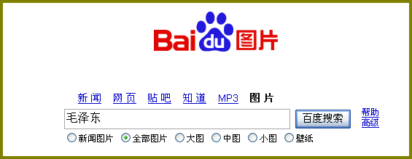
第二步：
在搜索结果页面中显示的是相应图片的缩略图，点击合适的图片，可看到实际大小的图片。
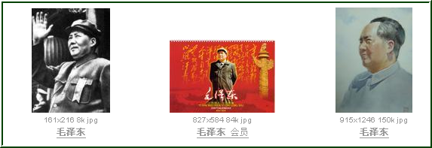
第三步：
若需下载相应的图片，则右键单击原图（非缩略图），选择“图像另存为…”，选择文件保存位置并保存即可。
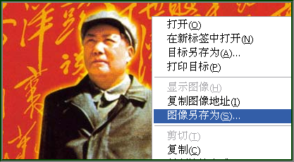
- Windows画图制作
“开始”——“程序”——“附件”——“画图”。

使用ACDSee软件浏览与处理图像
- ACDSee 32简介
随着多媒体技术的发展，我们可能在电脑里做的事情越来越多，而欣赏、收集、使用各种精美的图片成了很多人的一个爱好或需要。或许你有这样的烦恼，朋友给你几张不错的照片(当然是计算机文件)，可是你怎么也看不了；或者你能看，却动不动要调用50M多的PHOTOSHOP，其实这些只要使用一个小小的软件ACDSee32就可以解决。小巧的ACDS32安装后虽然只有1.78M，但是却能支持十余种图象格式。
ACDSystem公司推出的共享软件ACDSee 32，ACDSee 32是一个专业的图形浏览软件，它功能非常强大，几乎支持目前所有的图形文件格式，是目前最流行的图形浏览工具。
通过www.baidu.com网站搜索“ACDSee 3.1 SR1 美化版”，找到相应的提供下载的网站下载此软件，安装此软件，先双击图标为的文件，在安装过程中，安装程序会询问是否接受协议、安装路径等等，我们只需一路按“next”按钮继续下去，最后，程序询问我们想让ACDSee32浏览哪些图片格式，选择所有的图像格式(如图一所示，全部打上勾)。
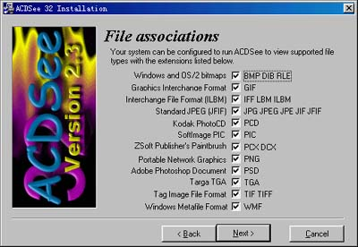
图 一
安装完毕后，开始菜单栏中将添加ACDSee 32 Browser和ACDSee 32 Viewer两个菜单项，它们分别“承担”了在Windows 95/98中“浏览”和“观看”图片的功能。
ACDSee 32 Browser是专门用来浏览图形的，在AcdSee 32 Browser中我们可以象在资源管理器中一样对图形文件进行复制、移动、删除等操作，并且还可以观看图形文件。AcdSee 32 Viewer是一个专门用来看图的工具，在AcdSee 32 Viewer中，我们能以全屏的方式查看图片，还能改变图形显示的比例。
- ACDSee 32 Browser（浏览器）
ACDSee 32的操作方式十分体贴用户，我们在资源管理器中找一个有图形文件的目录，在它的目录名上单击鼠标右键，从右键菜单中选择的AcdSee 32 Browser即可打开AcdSee 32查看此目录下的图片，你看，我们已经打开了AcdSee 32 Browser。ACDSee 32 Browser的界面与我们的资源管理器很相似，只是多了一个用来显示图片的窗口。下面我们介绍ACDSee 32的一些常用功能:

1. 显示图形

在ACDSee 32 Browser 中，我们最常用的是对图形文件进行复制、移动、删除等操作，这些操作与我们的资源管理器的使用方法是完全相同的，所不同的是在ACDSee 32 Browser中，你只须在要浏览的图形文件上点一下鼠标左键，左面窗口马上就显示出这个图。

2. 缩略图

ACDSee 32 Browser也可以用缩略图的方式来显示文件，点一下工具栏上的这个“thumbnail”图标(A)，文件列表中的文件名都变成了缩略图，在这种显示方式下，我们可以直接看到图形文件的内容，是不是很方便？

3. 转换文件格式

我们知道BMP格式的图片的体积是很大的，你有没有想过让它变“苗条”一点呢？ACDSee 32不仅“认识”几乎所有的图片格式，也可以让一幅图片在不同的格式之间互相转换，而且操作起来也非常简单。先选择好要转换格式的图片文件，打开“Tools”菜单选择“Convert”出现“Format Conversation”对话框(B)，在中间的文件格式列表栏中选好你要转换成的图片格式jpg(C)，单击右边的“Option”按钮(D)将弹出“JPEG Option”对话框，在这个对话框中，我们拖动指示条调整JPEG图像的质量为“Best Quality”，单击“OK”按钮，下面的“Overwrite existing”下拉列表(E)是让我们选择如果文件己经存在，怎么办？共有替换、跳过、改名、询问四个选项，我们选择“Replace”。单击“OK”按钮，便大功告成了。现在我们可以看到在这个目录下，增加了几个和我们选择的文件同名的文件，但是扩展名却变成JPG了。

- ACDSee 32 Viewer（图片欣赏器）
刚才我们说的是ACDSee 32的Browser组件，ACDSee 32还为我们提供了一个Viewer组件，它是专门用来查看图片的。在Browser中只要选中一个文件，再回车，就可以切换到Viewer中了。

1. 放大与缩小

如果你感觉显示的图片太小了，ACDSee32允许你对图片进行缩放，点击界面工具栏中的放大(D)、缩小(E)按钮，可以对图像进行方便的缩放，也可按数字小键盘的“＋”和“－”键来操作。使用图像的放大和缩小功能可以用来看一个图像的局部，或者来看一个大图像的全貌。注意，当图像的长度或宽度超过屏幕的显示时，鼠标箭头指针就会改变为手型指针，此时拖动鼠标，就可四面移动图像来查看，也可用键盘上的光标键来控制图像的移动。

2. 全屏显示图片

观看图片时，你可以用快捷键Ctrl+F将看图模式设置为全屏模式，这时，窗口已经不再存在，只有一幅精美的图片显示在屏幕中央，再次键入“Ctrl+F”将恢复原来的窗口模式。

3. 向前、向后观看图片

你可以单击“下一张图片”按钮(B)观看下一张图片，也可以单击“上一张图片”按钮(A)观看上一张图片。我们也可以敲“PageUP”和“PageDown”键来向前或向后翻页。

4. 连续播放图片

如果你想静静的坐在电脑前，一幅一幅的观看图片，ACDSee 32为我们提供了幻灯片式播放（连续播放）的功能，单击工具条上的“播放幻灯片”按钮(C)，你会发现系统在自动播放当前目录下的所有图片文件。如果你觉得播放速度太慢，可以单击工具条上的“选项”按钮，在弹出的对话框上的“Slide Show”选项卡上将幻灯片播放间隔“Delay”项的时间调短一点，系统默认为５秒，我们将它调整为１秒，单击“确定”按钮回到Viewer窗口，继续观看，播放速度是不是比以前快多了！在自动播放的过程中你可以随时敲一下ESC键停止自动播放。

5. 设置壁纸

在观看图片的过程中，如果发现某张图片很符合你的口味，利用ACDSee可以很快的将它“变为”你的Windows壁纸，例如我们感觉某幅图片很精彩，在ACDSee32 Viewer窗口上方的浮动式工具条上单击“设置为壁纸”按钮(F)，也可以用快捷键Ctrl+W （置中）或 Ctrl+Shift+W（平铺）。马上你的桌面便“焕然一新”了，ACDSee更换桌面的速度是Ｗindows望尘莫及的，你可以将桌面上所有窗口最小化欣赏一下。如果你对改变后的效果不满意，可以用快捷键“ALT＋W”恢复原来的设置。

6. 个性化的显示样式

在ACDSee Browser窗口中，可能你会说：“怎么预览出来的图片这么小，而且我不希望预览的图片放在左下角，我想让它在右下方，并且预览的图片大一些！”。好吧，让我们按照自己的意图对ACDSee进行一下设置吧！
在ACDSee 32 Browser中打开“View”菜单，选择“Preview”，在这里，你可以设置预览窗口的位置以及预览图片的大小。例如：选择“Middle”及“Full Size”，同时选中“Auto load”。则Browser窗口显示为上图所示。当然，你可以按照你自己的意愿设置最适合你的显示方式。

7. 设置图像格式文件关联

有时，安装了新的图形图像处理软件，某些图像格式的文件就可能不与ACDSee32相关联，而使用Windows的关联设置又很繁琐。如果一定想要让图片文件与ACDSee建立关联，可以进入ACDSee32的设置窗口，选择菜单Tools中的Option选项，选择“Miscellaneous”（其它）选项卡(G)，点击右下的“Set File Associations”按钮，就进入了我们在安装ACDSee的过程中的“设置文件关联”窗口。你只需要选择你要建立关联的文件扩展名，然后单击“确定”按钮即完成了为图片文件与ACDSee建立关联的过程。
ACDSee是一个非常优秀的工具软件，多摸索摸索，你会发现它还有很多奇妙功能的。

- Photo Enhancer（图像编辑器）
Browser和Viewer只能用来观看图片，而不能对图片进行简单加工处理。一般情况下，如果我们想使用一张图片，很少是拿来就能用的，要根据自己的实际情况进行处理一下才能使用。Photo Enhancer增强器就提供了一些对图片进行处理的方法。

工具栏介绍：
1、 Crop 剪切
有时候我们不是需要一整张图片，而是需要某张图片的一部分。那么我们可以利用剪切工具随意剪下该图片上的某一区域，然后把它另存为一文件。
2、 Zoom out 缩小
有的图片太大一屏显示不完，那么我们就可以用缩小工具来把它缩小。
3、Zoom in 放大
有的图片太小看不清楚，那么我们就可以用放大工具来把它放大。
4、Resize 改变大小
有时候图片的大小不符合我们的要求，那么我们可以利用改变图片大小工具来对它缩放，然后直接保存或另存为一个新文件。
5、 Rotate 旋转
Rotate 是对图片进行旋转，其窗口如下：
第一个按钮每按一次图片就逆时针旋转90度，第二个按钮每按一次图片就逆时针旋转180度，第三个按钮每按一次图片就顺时针旋转90度。最后跟据需要把图片直接保存或另存为一个新文件。
6、 Flip 翻转
第一个按钮表示图片以Y轴为对称轴进行翻转，第二个按钮表示图片以X轴为对称轴进行翻转。
7、Color balance 颜色平衡
Levels 调整颜色
Auto levels 自动调整颜色
这三个工具都是用来根据实际需要对图片的颜色进行调整的。
8、Blur 使变模糊 让图片变模糊。
9、Sharpen 锐化 锐化图片。
10、Sepia 使图片变以棕褐色
11、 Colorize 使图片变为彩色
12、Negative 使图片以负片形式显示
13、 Emboss 浮雕
使图片变为浮雕形式，这个功能在一些特殊需要时很有用。
原图片 变为浮雕形式后

Snagit8.2.2软件应用
- 下载与安装

- 使用
SnagIt8.1款款的向我们走来,从最初的一个单纯的图象抓取工具成长为一个集抓取、编辑、管理于一身的“大家闺秀”。它的魅力无法抗拒，只有当你用过以后，才会发现它的妙处。今天，笔者就向大家来介绍SnagIt8.1带给我们的最新体验。
第一部分：界面简约、大方
程序启动后，会在系统的任务栏中显示一小图标，默认下自动打开窗口。
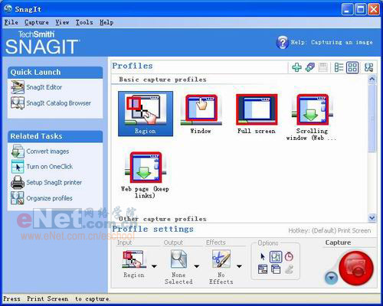
程序主界面
界面非常的简约，功能选项错落有致一目了然。整个窗口分为三大块，左边的一块是主要执行的工作，有Quick Launch（快速启动）和Related Tasks（相关任务）。右边的上半部分就是我们选择捕捉的方式（Profiles），根据用户的喜好可以选择Basic（基本）和Other（其他）方式。基本方式中有Window(窗口)、Full screen（全屏）、Scrolling window(Web page)（滚屏）、Web page （keep links）。其他方式中有pdf（pdf文件）、Text（文本）、Menu（菜单）、Object（对象）、Record screen（记录视频）、Images（图像）。右下角部分就是要个性设计（Profile settings），涉及到捕捉的区域、输出的方式、特效以及选项（Options）。
提示：在这个界面中，充分的体现了“条条大路通罗马”的精神，用户可以通过点击Profiles中大图标来选择捕捉方式，也可以通过Profile settings中对应的输入、输出、特效的下拉菜单来进行操作，非常的方便。另外，如果你是位老用户，可以通过点击“View”菜单中的“Classic View”回到曾经熟悉的界面。软件安装后，便自动嵌套进了Word、IE、Outlook Express等的工具栏上，这样我们在操作这些软件的时候，如果有捕捉图像的需要，可以很方便的达到目的。
第二部分：捕捉功能强大、编辑卓越
（1）静态图像的捕捉
在Profiles区，点击“Region”，确定“区域”捕捉方式，在默认的情况下，并没有设定“output”方式，然后点击右下角的红色按钮（Capture），进入图像的捕捉状态，此时，光标变成了一个“剪刀的手”形状，我们就可以在要捕捉的对象上拖曳光标，选择需要的范围，当松开鼠标后，便自动跳到了“SnagIt Capture Preview”窗口。
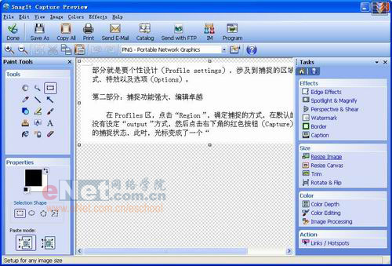
截取部分预览窗口
这就进入了它的卓越的编辑工作界面。在这个工作界面中，集所有图片处理功能于一身，好像是PS的浓缩。有“Tools（工具）”、“Properties（道具）”、“Effects（特效）”、“Size（大小）”、“Color（颜色）”、“Action(动作)”。我们可以根据要求，对当前的对象进行重新选取形状、背景色。在粘贴的过程中我们可以选择透明方式或者是不透明方式。
在特效上，我们可以进行“Edge Effects(边沿)”、“Spotlights & Magnify(聚光灯和放大)”、“Perspective & Shear(透视图和修剪)”、“Watermark（水印）”、“Border（边界）”、“Caption（标题）”等处理。我们点击它的“Spotlights & Magnify”处理，在透视图方面的设置，拉动滑杆或者输入一定的值，产生了图像倾斜变形的效果。回到上一菜单后，点击“Watermark”，可以通过“Image file”导入我们自己喜欢的图片作为水印素材，在“Display effect”项选择“overlay”，进行覆盖，将“SnagIt”水印打在了图像上。
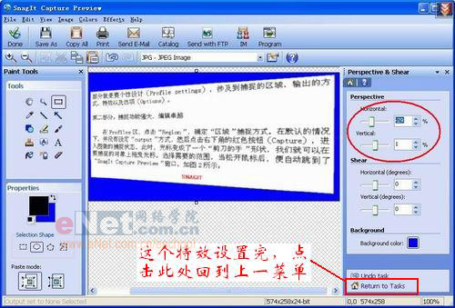
图像倾斜变形
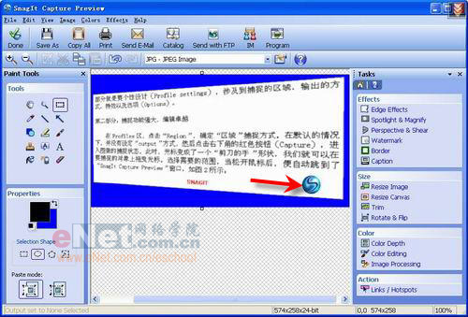
打水印
另外，软件对网页的支持也是非常好的，点击“Action”下的“Links/ Hotspot(链接/热区)”,可以在图像设置热点,从而链接到相关的Web页上去。在“Hotspot tasks”下面选择热点区的形状，这里选择“矩形”，然后来到工作区，将“SnagIt”水印用光标框选住，同时，在“Tool tip”文本框中输入“snagit”，在“Link address”中输入“www.techsmith.com”，这里，我们通过“Mouse hover popup”下点击“Text”文本类型，输入想体现的文字信息，来达到当光标移到热区时，显示相应的内容，比如“欢迎你”。注意，当保存为含有热点的文件类型时，我们就不能选择图像格式的文件类型了，而应当选择pdf（便携式数据文件）、mht（带有图片的web文件）、swf、snag（snagit捕捉文件）等后缀的类型。当打开相应的保存文件后，点击其中的“snagit”标志,自动链接到了公司网站。
提示：软件的编辑功能非常强大，从而使得抓图、编辑、管理在一个软件中一气呵成，不需要再到别的软件中进行编辑处理，处理手法非常的齐全，并且每一个选项都有很深层的参数设定，并不是表面化的简单处理，而是采用了用参数化设计的理念，非常适合用户的创新。
（2）动态视频的捕捉
当我们要拾取动态视频时，可以选择“Other capture profiles”下的“Record screen video”，然后点击“Capture”按钮，进入录像工作状态，通过光标拖拽出一个区域，松开鼠标左键的同时，出现了进行录像的对话框。
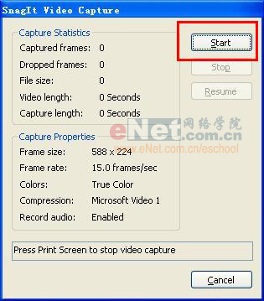
开始录象
点击“Start”开始录像，进行一段时间后，双击系统任务栏中的“录象机”图标，再点击“Stop”，结束视频捕捉。自动调出“SnagIt Capture Preview”窗口，点击工具栏上的“play”按钮，开始播放这段视频。我们也可以将它保存为avi格式。
第三部分：完善的浏览和管理、打印功能
我们可以批量转换图像类型，点击主窗口左边的“Convert images”，在调出的窗口中通过“add”按钮，将需要更改的图像一次导入列表框中，然后点击下一步，可以对所有图像集中进行特效（图像大小、颜色深度、旋转角度、锐化程度等）处理，如果不想做的话，点击下一步对要保存的文件类型进行设定，文件种类达20多种，非常的丰富。通过点击左边的“Setup SnagIt priter”调出设置选项，点击“output”旁边的“Properties”按钮，调出7种输出方式，比如选择“Program”选项卡，可以添加任何的图像处理程序。
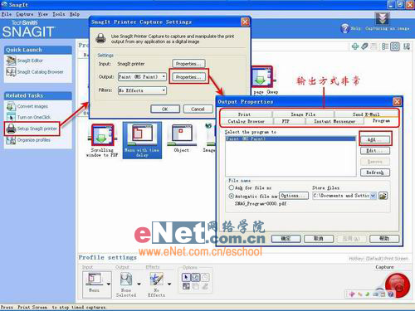
批量转换图像类型：流程示意
当我们在下一次捕捉到对象时，便可以通过点击工具栏上的“program”命令，启动先前设置好的其他图像处理程序打开该对象。
提示：在图像的管理和批处理方面，它显得十分的有效，可以提高用户的工作效率，对要处理的图片进行一致性的处理修改，而且打印输出的方式也是琳琅满目，比如除了正常的打印外，还可以作为FTP、Email的素材发布出去。
附图：经过边沿、雾化处理的效果图

特效处理过的图
由于篇幅所限，笔者已将SnagIt8.1简单的介绍了一下，很多深层的东西还需要慢慢体会，这已经给我们带来了很大的惊喜，我们祝愿它一路走好，奉献出更多的美丽。
由于篇幅所限，笔者已将SnagIt8.1简单的介绍了一下，很多深层的东西还需要慢慢体会，这已经给我们带来了很大的惊喜，我们祝愿它一路走好，奉献出更多的美丽。
- ★图像抓取技巧
1.直接输出至Studio
在SnagIt中，默认情况是把图片输出到预览窗口中的，尽管可以单击“SnagIt捕获预览”窗口中的Studio按钮把当前抓取的图片送到Studio中再加工。但总觉得没有下面的技巧来得方便：先中“输出”菜单下的下拉菜单，不要选中“预览窗口”选项，以后按下抓取热键就可以把抓取下来的图片直接送至Studio，供你处理了。
2.连续捕捉图片
有时是不是觉得要抓取某一幅画面，但该画面在屏幕上停留时间太短，苦于自己的速度太慢，无法抓到？那就试一试这个技巧：单击“输出”菜单，取消除“文件”命令外的其他所有选项，再单击“属性”命令，在“文件格式”下选择一个欲保存的图片文件格式，再选择“文件名”下“自动文件名”项，然后单击“输出文件夹”旁的按钮，选择一个输出文件夹，如C:\PIC。选择“工具”→“定时器设置”命令，单击“捕获定时器”标签，然后勾选“激活定时捕获器”复选框，再选择“频率”下的“秒”单选按钮，然后在“捕获频率”中输入具体时间，如输入1，则表示让SnagIt每1秒钟捕捉一幅画。单击“确定”按钮退出。接着按下“确定”按钮后退出。以后只要按下抓取热键，然后选择欲抓取的窗口，SnagIt就会按你设置的频率来抓取窗口图片。并把它们以SNAG-0000.BMP、SNAG-0001.BMP、SNAG-0002.BMP、SNAG-0003.BMP、SNAG-0004.BMP……保存到C:\PIC文件夹下了。
★通过它，在一段时间里抓到屏幕上很多操作画面，即使一闪而过，也会被SnagIt抓取下来。最后进入抓取文件夹，双击，用ACDSee中进行前后翻看，肯定会找到那稍纵即逝的宝贵图片！
★抓取图片时，屏幕可能会闪动，这是正常现象，表明SnagIt正在正常工作，抓取屏幕的内容。
★在SnagIt抓取图片的过程中不想抓取时，只要再次按下抓取热键，SnagIt会弹出询问窗口，单击“是”按钮即可停止，单击“否”按钮则继续抓取。
3.直接从扫描仪中获取图片
在SnagIt中已经具备扫描图像功能，通过它也能直接抓取扫描仪中的图像，具体的方法是选中“输入”下拉菜单→“高级” →扫描仪和照相机，接上扫描仪，按下抓取键即会启动Windows中的“TWAIN”界面，直接将图片扫描至预览窗口中来，从而实现一步到位。
★第一次使用时，Snagit可能会弹出扫描仪设置窗口，供你选择扫描仪。
★要使用此功能的前提是，系统中已经安装了扫描仪的驱动程序，并且扫描仪驱动程序符合Windows中标准的TWAIN接口，而一般的扫描仪的驱动程序都可以满足。
4.抓取SnagIt本身
在使用SnagIt抓图时只能抓取别的窗口，但SnagIt无法启动第二个副本。可以单击“工具”→“程序参数设置”窗口中选取“程序选项”标签，并取消选择“在捕获前隐藏SnagIt”选项后即可使用SnagIt正常抓取SnagIt窗口的任何内容了。不过，这样做会给抓取其他窗口带来影响，请在抓取完SnagIt窗口内容后再将此选项选中。
5.抓取层级菜单
有些菜单是层级的，一般抓图软件无法抓取下来，就是使用SnagIt的默认设置也无法抓取。这时，打开“输入属性”设置对话框，并选择“菜单”标签，然后选中“包括菜单栏”和“捕获层叠菜单”项目后就可以抓取层级菜单了。
6.抓取滚动窗口
浏览网站时经常会遇到很多超过屏幕高度的窗口，SnagIt可以让你把它们一下子抓取下来：先选中“输入”菜单下“自动滚动”复选项，再选择“输入”菜单下的“属性”命令，在打开的窗口中选择“滚屏”标签下的“两者”单选按钮。接下来，按下抓取热键，把鼠标移到带有滚动条的窗口上，等鼠标变成滚动图标状时，按一下鼠标键选中滚动窗口，单击鼠标左键。SnagIt就会自动滚动条，并把其中的所有内容都抓下来。

声音素材篇：

获取Mp3
- 网络
第一步：
输入关键词，点击“百度搜索”按钮。
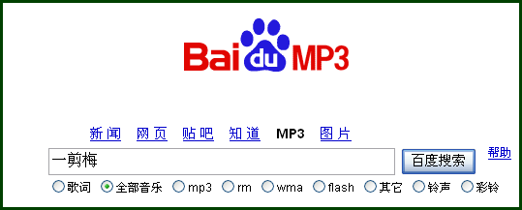
第二步：
在返回的页面点击歌曲链接。
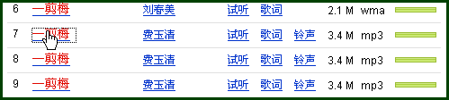
第三步：
在新出现的网页中，右键单击该链接，选择“目标另存为…”，选择保存位置并保存即可。
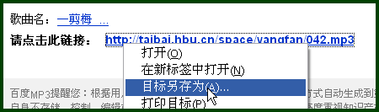
第四步：
开始下载，下载完成后双击文件即可播放。
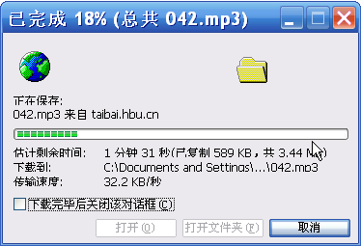

- 录音
使用“录音机”可以录制、混合、播放和编辑声音文件（.wav 文件），也可以将声音文件链接或插入到另一文档中。
5.3.1 使用“录音机”进行录音
使用“录音机”进行录音的操作如下：
（1）单击“开始”按钮，选择“更多程序”∣“附件”∣“娱乐”∣“录音机”命令，打开“声音-录音机”窗口，如图5.15 所示
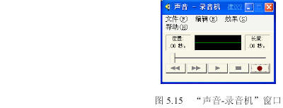
（2）单击“录音” 按钮，即可开始录音。最多录音长度为60 秒。
（3）录制完毕后，单击“停止” 按钮即可。
（4）单击“播放” 按钮，即可播放所录制的声音文件。
注意“录音机”通过麦克风和已安装的声卡来记录声音。所录制的声音以波形（.wav）文件保存。
5.3.2 调整声音文件的质量
用“录音机”所录制下来的声音文件，用户还可以调整其声音文件的质量。调整声音文件质量的具体操作如下：
（1）打开“录音机”窗口。
（2）选择“文件”∣“打开”命令，双击要进行调整的声音文件。
（3）单击“文件”∣“属性”命令，打开“声音文件属性”对话框，如图5.16 所示。
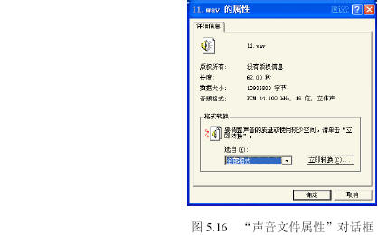
（4）在该对话框中显示了该声音文件的具体信息，在“格式转换”选项组中单击“选自”下拉列表，其中各选项功能如下：
·全部格式：显示全部可用的格式。
·播放格式：显示声卡支持的所有可能的播放格式。
·录音格式：显示声卡支持的所有可能的录音格式。
（5）选择一种所需格式，单击“立即转换”按钮，打开“声音选定”对话框，如图5.17所示。
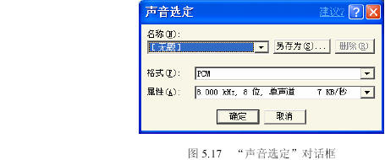
（6）在该对话框中的“名称”下拉列表中可选择“无题”、“CD 质量”、“电话质量”和“收音质量”选项。在“格式”和“属性”下拉列表中可选择该声音文件的格式和属性。注意“CD 质量”、“收音质量”和“电话质量”具有预定义格式和属性（例如，采样频率和信道数量），无法指定其格式及属性。如果选定“无题”选项，则能够指定格式及属性。
（7）调整完毕后，单击“确定”按钮即可。
注意“录音机”不能编辑压缩的声音文件。更改压缩声音文件的格式可以将文件改变为可编辑的未压缩文件。
5.3.3 混合声音文件
混合声音文件就是将多个声音文件混合到一个声音文件中。利用“录音机”进行声音文件的混音，可执行以下操作：
（1）打开“录音机”窗口。
（2）选择“文件”∣“打开”命令，双击要混入声音的声音文件。
（3）将滑块移动到文件中需要混入声音的地方。
（4）选择“编辑”∣“与文件混音”命令，打开“混入文件”对话框，如图5.18 所示。
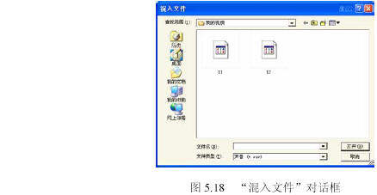
（5）双击要混入的声音文件即可。
注意：将某个声音文件混合到现有的声音文件中，新的声音将与插入点后的原有声音混合在一起。
“录音机”只能混合未压缩的声音文件。如果在“录音机”窗口中未发现绿线，说明该声音文件是压缩文件，必须先调整其音质，才能对其进行修改。
5.3.4 插入声音文件
若想将某个声音文件插入到现有的声音文件中，而又不想让其与插入点后的原有声音混合，可使用“插入文件”命令。
插入声音文件的具体步骤如下：
（1）打开“录音机”窗口。
（2）选择“文件”∣“打开”命令，双击要插入声音的声音文件。
（3）将滑块移动到文件中需要插入声音的地方。
（4）选择“编辑”∣“插入文件”命令，打开“插入文件”对话框，双击要插入的声音文件即可。
5.3.5 为声音文件添加回音
用户也可以为录制的声音文件添加回音效果，操作如下：
（1）打开“录音机”窗口。
（2）选择“文件”∣“打开”命令，打开要添加回音效果的声音文件。
（3）单击“效果”∣“添加回音”命令即可为该声音文件添加回音效果。
★技巧：
大家知道Windows自带了一个录音机小软件，可以用话筒录音，也可以录取电脑声卡发出的任何声音。但遗憾的是每次只能录一分钟，而且最后生成的声音文件是WAV格式的，存储空间太大，且播放兼容性差。目前比较流行的录音软件（如：Cool2.1、Total Recorde等），虽然功能强大，但不是安装操作复杂就是需要注册交费。其实，我们完全可以利用一些技巧，让Windows的“录音机”来录制超长而“体积”小的声音文件（如MP3格式），实现它的“长”而“瘦”。
一、轻松延长“录音机”的录制时间。录音机通常情况下录制的时间比较短（默认情况下最多只能录制60秒），如果录制的时间比较长的话，我们可以采取一些变通的办法来实现。
1.空录法。在正式录音之前，先按录音键进行一次空白录制，等到了60秒钟自动停止后再按[录音]按钮，每按一次则会增加60秒，一直录制到所需的时长再按[停止]键。等到正式录音时，把录音滑杆拖放到开始部位，再按[录音]按钮就可以正常地录制了。最后，把前后不需要的部分剪去就可以保存了。
2.粘贴法。空录60秒，复制已录内容，然后粘贴插入，时长就会成倍增长。如果时长还不够，可将录音滑杆拉到最后再复制粘贴一番，直到时长够用为止（如图一）。
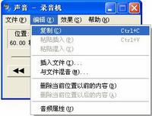
（图一）
3.减速法。空录60秒，录制完成后，反复点击菜单栏的“减速”命令，此时间长度会成倍增长，待时长满足后，将滑杆拖到开头，然后再进行正式录音，这样录音长度就轻松地超过了60秒了（如图二）。
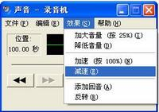
（图二）
4.模板法。将上述三种方法得到任意声音文件（WAV格式）另存为模板文件。当需要录音时，打开模板文件，如果时长仍不够，可以再按上述第2、3种方法加以延长。就可以开始录音了。这种方法的优点是占用内存少，避免出现“内存不足”的现象发生。
二、让WAV声音文件轻松“瘦身”。 Wav格式的音频文件“体积”庞大，我们完全可以利用“录音机”自带工具将其压缩一下。
1.另存转换。打开需要压缩的WAV文件，单击“文件→另存为”，在出现的“另存为”对话框中，单击下面的“更改”按钮，出现“声音选定”对话框，格式选择“MPEG Layer-3”，单击“确定”按钮回到“另存为”对话框。在 “文件名”框中，键入以MP3为扩展名的文件名，单击“保存”按钮，就可压缩成体积小得多（约为原文件的1/6）的MP3格式了，即使在MP3机里播放也没问题（如图三）。
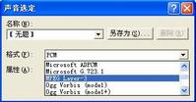
（图三）
2.直接转换。录音结束后，不要急于保存。打开“录音机”的“文件”菜单，单击击“属性”会出现“声音的属性”对话框，单击“立即转换”按钮，出现“声音选定”对话框，格式选择“MPEG Layer-3”，连续单击“
确定”→“确定”按钮，格式转换完成。注意在保存时将文件的扩展名改为MP3就行了（如图四）。
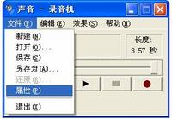

音频格式转换（将RM格式文件转为MP3格式音频文件）
为了练习英语听力，笔者从网上下载了“VOA流行美语”，结果发现里面的音频文件全都是RM格式的。笔者感觉这样很不方便，每次只能坐在电脑面前听，很难受。能不能将这些听力练习全都放到MP3机里面，实现“随声听”。试用了好几款软件，通过先把RM转成WAV，再转成MP3，虽然成功了，但是感觉太麻烦。
Real RM Converter 是一款用于将 Real 音频文件转换为 MP3 或 WAV 文件的批量转换工具。程序使用了最新版本(3.9.9)的 Lame 编码器，可以支持包括 VBR 在内的所有 MP3 选项。程序同样可以帮助你在转换时规格化声音数据。同样，程序也可以从 Real 视频文件中提取出音频流。另外，程序还支持了完整的播放功能。
主要功能介绍：
1:即时转换 Real 音频文件为 WAV 或 MP3 文件。
2:转换时规格化声音数据。
3:转换时自动重新采样。
4:支持批量转换。
5:支持完整的播放控制更能。
6:支持拖曳。
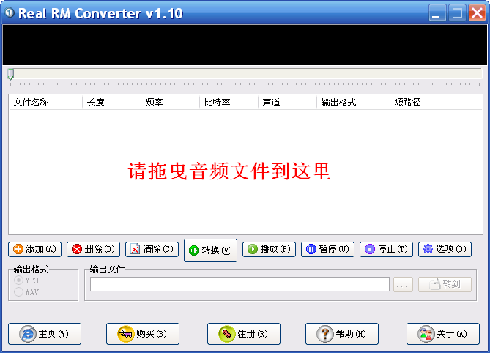
- 注意：安装过Realplayer8.0的电脑方可正常转换。

视频素材篇：

使用Snagit软件制作（同上）

使用RealMedia Editor处理RMVB
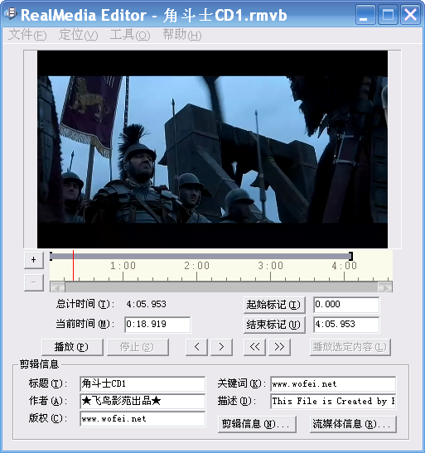

网络下载视频 使用Bitcomet软件
★参见 录制的“使用Bitcomet下载资料.ra”学习视频

网络视频播放：PPLive
PPLive是干什么的？你还不知道？那就赶紧看看下面： PPLive就是网络电视，通俗而言，就是在网上看电视用的，但为什么PPLive这么风行呢，首先它是基于P2P的技 术，就是说看的人越多越流畅，而且PPLive有着比有线电视更加丰富的视觉大餐，CCTV、各类体育频道、动漫、丰富的电影、娱乐频道、凤凰卫视尽收眼底，还有超级女声呢，总 之流行什么，这里就有什么，而且完全免费呢，快去下载了慢慢享用吧。
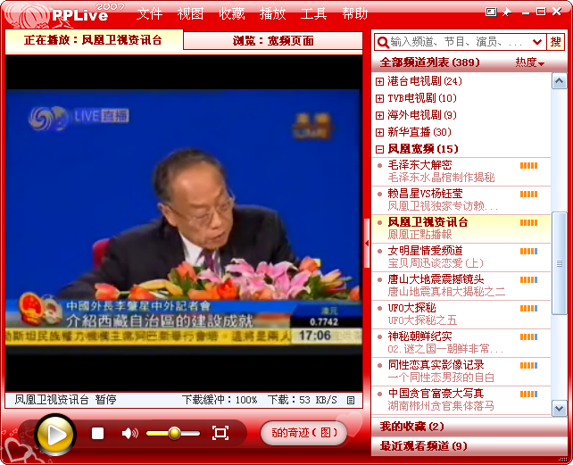

网络应用篇：

搜索引擎的使用baidu
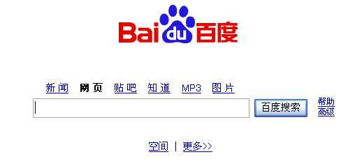
单击“百度”首页中的“帮助”超链接，进入“百度帮助中心”网页，网页中说明了百度所提供的服务。
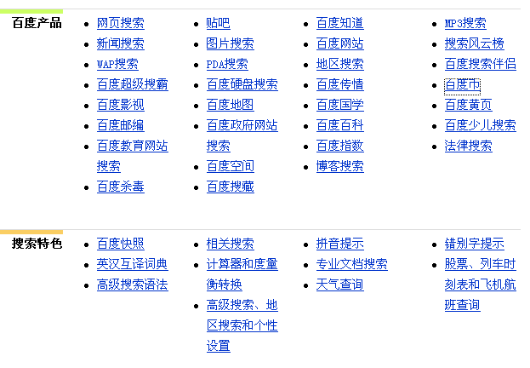
- 举例1：专业文档搜索
很多有价值的资料，在互联网上并非是普通的网页，而是以Word、PowerPoint、PDF等格式存在。百度支持对Office文档（包括Word、Excel、Powerpoint）、Adobe PDF文档、RTF文档和Txt文档也进行了全文搜索。要搜索这类文档，很简单，在普通的查询词后面，加一个“filetype：”文档类型限定。“Filetype:”后可以跟以下文件格式：DOC、XLS、PPT、PDF、RTF、ALL。其中，ALL表示搜索所有这些文件类型。例如，查找张五常关于交易费用方面的经济学论文。“交易费用 张五常 filetype:doc”，点击结果标题，直接下载该文档，也可以点击标题后的“HTML版”快速查看该文档的网页格式内容。
你也可以通过 百度文档搜索 界面（http://file.baidu.com） ，直接使用专业文档搜索功能。
- 举例2：计算器和度量衡转换
Windows 系统自带的计算器功能过于简陋，尤其是无法处理一个复杂计算式，很不方便。而百度网页搜索内嵌的计算器功能，则能快速高效的解决你的计算需求。
你只需简单的在搜索框内输入计算式，回车即可。看一下这个复杂计算式的结果：
log((sin(5))^2)-3+pi
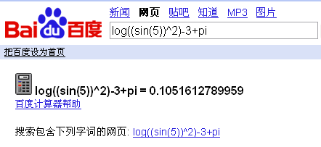
如果你要搜的是含有数学计算式的网页，而不是做数学计算，点击搜索结果上的表达式链接，就可以达到目的。
在百度的搜索框中，你也可以做度量衡转换。格式如下：
换算数量换算前单位＝？换算后单位
例如：
-5摄氏度=?华氏度
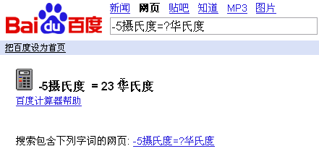

使用专用软件下载Flash动画
方法1：Flash动画下载软件——FlashSaverV2：常有些新手在网上浏览Flash动画文件，不知道如何下载到自己电脑中来，这可是个很有用的小软件。这个小软件只1兆，可运行于W98、WinME、W2000、WXP等常用操作系统，对硬件基本上没什么要求。安装后，在你浏览Flash动画时，将鼠标移入右边的Flash上方，在Flash上方出现一个浮动的工具条，点击其中的一个软盘形状按钮，即弹出保存文件对话框，选择目录即可保存。
方法2：Flash动画下载软件——Flash Saver 6.5：Flash Saver 可以让 Flash 动画的储存更为方便，您只要输入一个网址，它就可以自动侦测出 SWF 檔、影片檔；还可以透过快速键「F7」及浏览器工具列按钮来操作下载动作。

网络资源——以“杭州教育城域网”为例
- 用baidu搜索网站 “杭州教育城域网”，并进入杭州教育城域网站首页。
- 找到“教学资源库”（在网页左下部）单击打开超链接。


- 以下载“开国大典”片断为例
  - “初中版－历史”
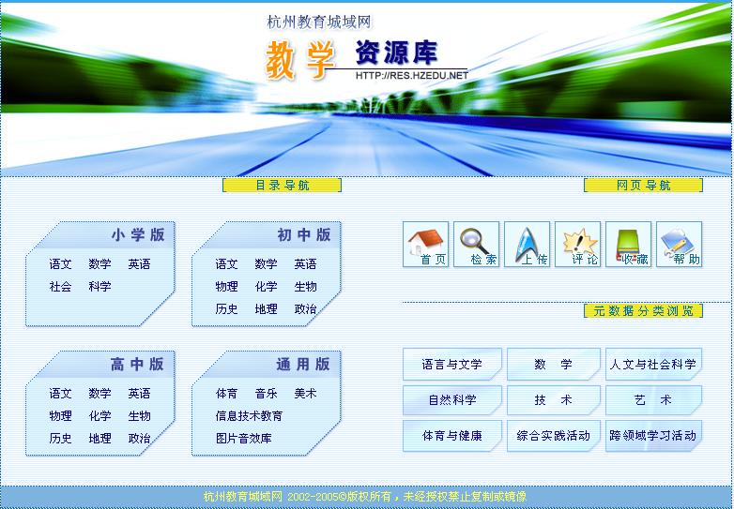
  - “元数据编排”－中国现代史
  - 右键单击“开国大典.mpg－下载…”
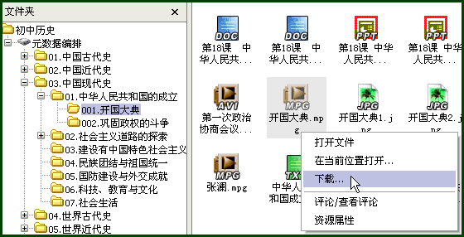
  - 询问是否安装插件，选择“是”或者“确定”，并选择一个文件下载的位置，单击保存。
  - 耐心等待即可

网络课程——使用hiDownload下载
★参见录制的“使用Hidownload下载网络视频.rmvb”学习视频。
强烈推荐一个提供超级丰富的学习视频网站：www.so138.com
千源网（so138.com）开创国内第一的网络资源信息网，是一个向用户免费提供视频、音频、电子书以及常用软件等网络信息资源的品牌网站，并以网络主流的视频学习资源作为主线，向用户提供经济管理、计算机、外语、医学、大学教育、中小学教育、少儿教育、艺术舞蹈、机械电子、工程建筑、教育培训等20多个领域的学习资源，为广大网民提供一个真正全方位学习网络资源信息平台，为广大网民节省大量的搜索时间.
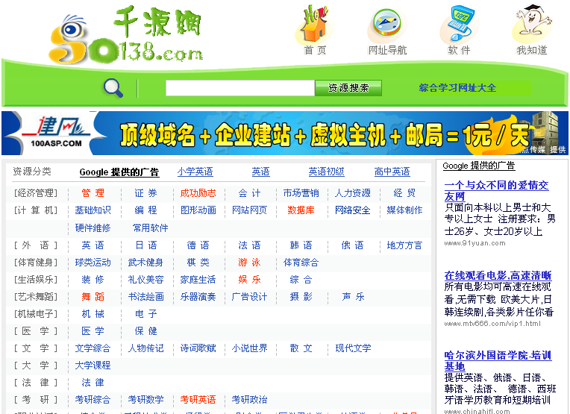

使用Powerpoint制作多媒体课件

网页制作与教学

